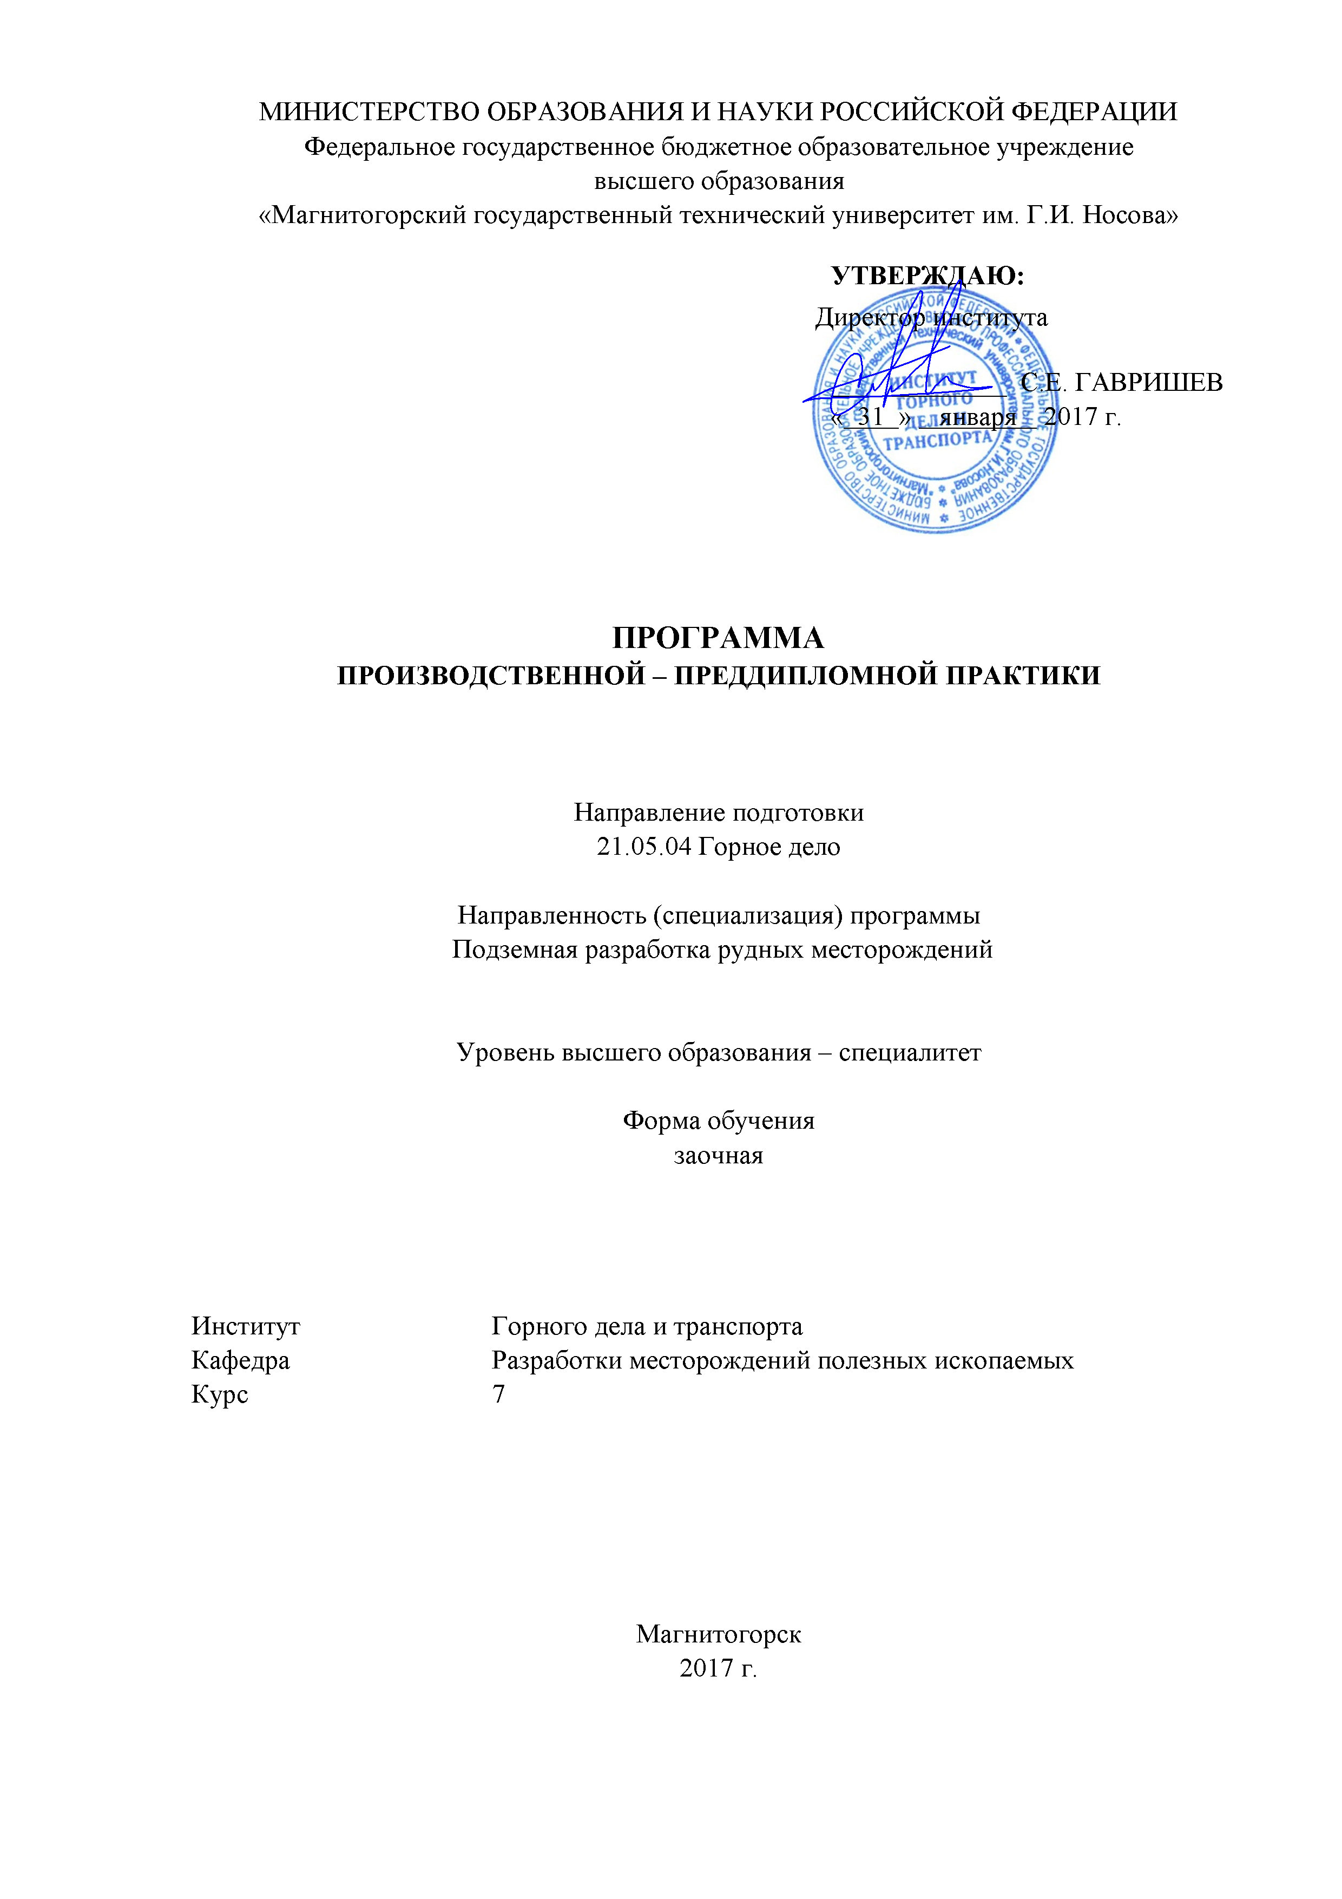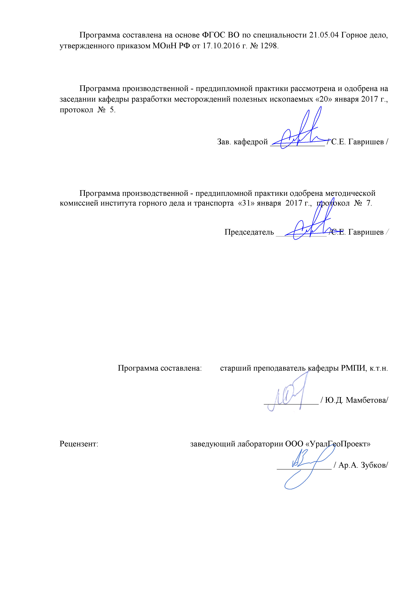

**1 Цели производственной - преддипломной практики**

Целью производственной – преддипломной практики является подготовка студента к решению организационно-технологических задач на производстве и к выполнению выпускной квалификационной работы.

# 2 Задачи производственной - преддипломной практики

Задачами производственной - преддипломной практикиявляются:

- изучение технологии, механизации и организации производственных процессов в реальных горно-геологических и горнотехнических условиях предприятия;

- исследование заданного технологического (физического) процесса или явления и разработка рекомендаций по их совершенствованию;

- анализ и оценка влияния горно-геологических и горнотехнических особенностей месторождения на состав и технико-экономические показатели основных и вспомогательных процессов горных работ;

- сбор исходных материалов для выполнения выпускных квалификационных работ.

# 3 Место производственной - преддипломной практики в структуре основной образовательной программы

Для прохождения производственной - преддипломной практики необходимы знания, умения и владения, сформированные в результате изучения следующих дисциплин:

* «Экономика и менеджмент горного производства»
* «Закладочные работы в шахтах»
* «Безопасность ведения горных работ и горноспасательное дело»
* «Технология и безопасность взрывных работ»
* «Технология подземной и комбинированной РРМ»
* «Процессы подземной разработки РМ»
* «Строительство и реконструкция горных предприятий»
* «Разработка пластовых и россыпных месторождений»
* «Технология отработки ценных руд в особо сложных условиях»
* «Организация и управление производством»

В свою очередь, знания, полученные студентами при прохождении преддипломной практики, используются затем при выполнении выпускной квалификационной работы.

# 4. Место проведения практики

Производственная - преддипломная практика проводится на следующих предприятиях: ОАО Учалинский ГОК, Сибайский филиал ОАО «Учалинский ГОК», ОАО БШПУ, ЗАО «Южуралзолото Группа Компаний», ОАО «Бурибаевский ГОК», ОАО «Александринская ГРК», ОАО «Сибирь Полиметаллы», Акционерная компания «Алроса», ООО «Башкирская медь», СМУ – 680 ФГУП УС – 30, ЗАО «ФосАгро АГ», ЗАО «Урупский ГОК», расположенных на территории Челябинской, Свердловской, Оренбургской областей, Республики Башкортостан и в других регионах РФ.

Способ проведения практики: выездной

Производственная – преддипломная практика осуществляется непрерывно

## 5. Компетенции обучающегося, формируемые в результате прохождения производственной практики, и планируемые результаты

В результате прохождения производственной практики у обучающего, должны быть сформированы следующие компетенции:

|  |  |  |
| --- | --- | --- |
| Структурный элемент  компетенции | | Планируемые результаты обучения |
| ОПК-3 готовность руководить коллективом в сфере своей профессиональной деятельности, толерантно воспринимать социальные, этнические, конфессиональные и культурные различия | | |
| Знать | | основные понятия и терминологию организации и управления горным производством |
| Уметь | | руководить коллективом и толерантно воспринимать социальные, этнические, конфессиональные и культурные различия |
| Владеть | | навыками руководства коллективом, организации и управления производством |
| ПК-9 владение методами геолого-промышленной оценки месторождений полезных ископаемых, горных отводов | | |
| Знать | | основные методы геолого-промышленной оценки месторождений полезных ископаемых; понятия горный отвод |
| Уметь | | оценивать месторождения полезных ископаемых |
| Владеть | | методами оценки определения ценности полезных ископаемых; геолого-промышленной оценки месторождений |
| ПК-12готовность оперативно устранять нарушения производственных процессов, вести первичный учет выполняемых работ, анализировать оперативные и текущие показатели производства, обосновывать предложения по совершенствованию организации производства | | |
| Знать | основные термины, понятия; **о**рганизационно-правовые формы, структуру управления и производственную структуру горного предприятия; законы экономики горного производства;роль горнодобывающего предприятия в системе отраслей народного хозяйства | |
| Уметь: | решать стандартные задачи при подземной разработке; решать формализованные задачи горного производства с помощью современных методов и вычислительных средств применительно к конкретным производственным ситуациям; принимать управленческие решения формализованным и неформализованным путем. | |
| Владеть: | навыками анализа и оценки обоснования инженерных решений и производственно хозяйственной деятельности горного предприятия; современными методиками оценки экономической эффективности горного производства, на детерминированной и вероятностной основе с использованием принципов системного подхода | |
| ПК-13умение выполнять маркетинговые исследования, проводить экономический анализ затрат для реализации технологических процессов и производства в целом | | |
| Знать: | принципы определения режима работы предприятия и выбора графика работы;методы оценки экономической эффективности использования производственных и финансовых ресурсов предприятия | |
| Уметь: | решать стандартные задачи экономического анализа горного производства; решать формализованные задачи экономического анализа горного производства с помощью современных методов и вычислительных средств применительно к конкретным производственным ситуациям; принимать управленческие решения формализованным и неформализованным путем на основе системного подхода к экономике горного предприятия. | |
| Владеть: | методами маркетинговых исследований и экономического анализа издержек горного предприятия; современными методиками системного анализа затрат полного цикла горно-обогатительного производства. | |
| ПК-14 готовность участвовать в исследованиях объектов профессиональной деятельности и их структурных элементов | | |
| Знать: | правила исследования с использованием геологических и геодезических приборов | |
| Уметь: | правильно и профессионально произвести исследования приборами: производить диагностику и описание минералов и горных пород; измерять азимут и вертикальный угол направления движения, длины линий шагами; выделять, описывать и производить замеры складчатых и разрывных дислокаций; производить съемку и обработку данных съемки; составлять геологические и топографические планы, стратиграфические колонки, разрезы, пояснительные записки. | |
| Владеть: | методами исследования объектов; методами работы с горным компасом; с каменным материалом | |
| ПК-15 умение изучать и использовать научно-техническую информацию в области эксплуатационной разведки, добычи, переработки твердых полезных ископаемых, строительства и эксплуатации подземных объектов | | |
| Знать: | общие вопросы теории и практики разведки, добычи и переработки твердых полезных ископаемых; основные определения и понятия; технологии и средства механизации ведения закладочных горных работ. | |
| Уметь: | обосновывать рациональные параметры освоения месторождений полезных ископаемых; разрабатывать оптимальные варианты вскрытия, системы разработки; проектировать параметры искусственных массивов при подземной разработке. | |
| Владеть: | терминологией в рамках ведения разведки, добычи и переработки твердых полезных ископаемых; принципами организации работ; навыками анализа технико-экономических показателей разведки, добычи и переработки твердых полезных ископаемых. | |
| ПК-16 готовность выполнять экспериментальные и лабораторные исследования, интерпретировать полученные результаты, составлять и защищать отчеты | | |
| Знать: | горную терминологию по всем разделам дисциплины; основные нормативные документы; процессы подземных горных работ и их взаимосвязь; способы отбойки полезного ископаемого и условия их применения; способы доставки полезного ископаемого; технологию закладки выработанного пространства, её транспортирование; виды крепления при очистной выемке. | |
| Уметь: | анализировать различные технологии горного производства; применять полученные знания при изучении профилирующих дисциплин и обосновании принятия инженерных решений; производить расчёт основных параметров и показателей технологических процессов; выбирать и проектировать схемы и параметры основных производственных процессов. | |
| Владеть: | навыками работы с горнотехнической литературой и нормативными документами; методами анализа закономерностей поведения и управления свойствами горных пород и состоянием массива при добыче твёрдых полезных ископаемых подземным способом; методами рационального и комплексного освоения георесурсного потенциала недр; методиками определения основных параметров технологических процессов при добыче твёрдых полезных ископаемых; методиками проведения исследований производственных процессов. | |
| ПК-17 готовность использовать технические средства опытно-промышленных испытаний оборудования и технологий при эксплуатационной разведке, добыче, переработке твердых полезных ископаемых, строительстве и эксплуатации подземных объектов | | |
| Знать | | геодезические работы при строительстве сооружений и горных предприятий; основы технологии комплексной механизации горных и строительных работ по освоению подземного пространства; условия эксплуатации горных машин и оборудования; требования предъявляемые к исполнительным органам горных машин и в целом к машине; основные факторы, определяющие характеристики рабочих процессов; конструктивные особенности, принципы действия и области применения горных машин; основы теории работы и расчета функциональных органов горных машин; основные положения безопасной эксплуатации горных машин; принципиальные схемы монтажа и демонтажа горных машин; перспективы развития комплексной механизации технологических процессов горного производства. |
| Уметь | | использовать топографо-геодезический материал, выполнять типичные геодезические измерения при помощи основных геодезических приборов; проводить расчеты горных машин и оборудования и обосновывать их выбор для заданных горно-геологических и горнотехнических, условий и объемов горных работ |
| Владеть | | навыками работы с геодезическими приборами и инструментами; навыками решения геодезических задач на планах и картах; выполнения теодолитной и топографической съемок; методами расчета геометрических, кинематических, силовых, прочностных и энергетических параметров горных машин и оборудования |
| ПК-18 владение навыками организации научно-исследовательских работ | | |
| Знать: | | основы научного исследования и проведения экспериментов |
| Уметь: | | предоставлять результаты своей работы для специалистов горного профиля |
| Владеть: | | методами проведения опытно-промышленных испытаний |
| ПК-19 готовность к разработке проектных инновационных решений по эксплуатационной разведке, добыче, переработке твердых полезных ископаемых | | |
| Знать | | схемы вскрытия и подготовки запасов; организацию проектирования строительства и реконструкции рудников; информационное обеспечение проектных работ; методы принятия решений при проектировании рудников; методы моделирования и оптимизации рудников; -системы автоматического проектирования рудников |
| Уметь | | определять производительность рудника; составлять календарный план строительства и эксплуатации месторождения; обосновывать основные параметры горных предприятий по освоению месторождений; проектировать поверхностный комплекс промышленных площадок подземного рудника; использовать экономико-математические методы обоснования проектных решений; использовать нормативную документацию |
| Владеть | | методами разработки технической документации, регламентирующей порядок и режимы ведения подземных горных работ; методами разработки оперативных планов по организации коллективов исполнителей при проектировании подготовке и отработке запасов; методами технологического и экономико-математического моделирования процессов подземной разработки рудных месторождений |
| ПК-21 готовность демонстрировать навыки разработки систем по обеспечению экологической и промышленной безопасности при производстве работ по эксплуатационной разведке, добыче и переработке твердых полезных ископаемых, строительству и эксплуатации подземных объектов | | |
| Знать | | основные методы качественного и количественного анализа опасных и вредных антропогенных факторов горного производства; общие требования по обеспечению экологической и промышленной безопасности; примеры разработки систем по обеспечению экологической и промышленной безопасности. |
| Уметь | | проводить расчеты с использованием экспериментальных и справочных данных, обосновывать экологическую безопасность горных работ;  обладать способностью к использованию теоретических знаний в практической деятельности; использовать методологию и средства рационального природопользования и безопасной жизнедеятельности для разработки систем по обеспечению экологической и промышленной безопасности |
| Владеть | | основами горнопромышленной экологии, терминологией, навыками расчетов с использованием экспериментальных и справочных данных;  …навыками обоснования вида систем по обеспечению экологической и промышленной безопасности; навыками теоритического анализа и выбора направлений исследований в области горнопромышленной экологии |
| ПСК-2.1 владение навыками геолого-промышленной оценки рудных месторождений полезных ископаемых | | |
| Знать | | об особенностях ведения горных работ и шахтного строительства в условиях повышенной сложности инженерно-геологической ситуации (обвалы, плывуны, высокая обводненность горных выработок и т.д.); влияние природных, технологических, организационно-технических факторов на изменение качества продукции горного производства; методы управления качеством продукции; показатели и основные методы оценки качества; влияние горно-геологических факторов на выбор системы разработки при подземной добыче полезных ископаемых |
| Уметь | | обосновать оптимальные требования к качеству рудной массы,  производить выбор рациональной технологии и организации работ, обеспечивающих требуемое качество добытой рудной массы; конструировать технологические схемы управления качеством рудопотоков на горном производстве; производить оценку качества минерального сырья различными методами; оценивать запасы месторождения и выбирать рациональный способ их освоения; рассчитывать ценность добываемого и перерабатываемого полезного ископаемого |
| Владеть | | навыками технолого-экономического обоснования требований к качеству рудной массы, применительно к конкретным условиям; навыками работы по контролю за качеством продукции горного предприятия. |
| ПСК-2.2 готовностью выполнять комплексное обоснование технологий и механизации разработки рудных месторождений полезных ископаемых | | |
| Знать | | методы принятия решений при проектировании рудников; методы моделирования и оптимизации рудников; системы автоматического проектирования рудников |
| Уметь | | принимать правильные решения; планировать направление развития предприятия; оценивать инвестиционную привлекательность объектов проектирования |
| Владеть | | навыками проектирования; навыкам и выбора и обоснования комплексов механизации; программными продуктами САПР |
| ПСК-2.3.готовность к выработке и реализации технических решений по управлению качеством продукции при разработке рудных месторождений | | |
| Знать | | основные и вспомогательные процессы подземных горных работ; общие вопросы теории и практики ведения подземных очистных работ; технику и технологию основных и вспомогательных процессов подземных горных работ |
| Уметь | | производить расчет параметров взрывной и механической отбойки руд для конкретных горнотехнических условий; проектировать параметры днищ выемочных участков, прогнозировать показатели извлечения полезных ископаемых; обосновывать выбор способа управления горным давлением для определенных горнотехнических условий |
| Владеть | | горной терминологией;  навыками составления технологической схемы подземной разработки и выбора соответствующего оборудования; принципами организации основных и вспомогательных процессов подземных горных работ; навыками анализа технико-экономических показателей процессов основных и вспомогательных процессов подземных горных работ |
| ПСК-2.4 способность обосновывать решения по рациональному и комплексному освоению георесурсного потенциала рудных месторождений полезных ископаемых | | |
| Знать | | способы и схемы вскрытия и подготовки месторождений в сложных горно-геологических условиях залегания; основы производственных процессов очистной выемки; основы технологии и комплексной механизации ПГР; теоретические основы процессов обогащения полезных ископаемых; оборудование, применяемое при различных процессах освоения месторождений ценных руд в сложных условиях залегания |
| Уметь | | проектировать промышленную площадку; определять схему и порядок отработки месторождения; выбрать технику и обосновать технологию подземных горных работ; обосновать способ вскрытия, подготовки и системы разработки для конкретных горно-геологических условий в их взаимоувязки |
| Владеть | | терминологией горного производства и обогатительного производства; навыками определения схем и порядка отработки месторождения; практическими навыками использования теоретических знаний |
| ПСК-2.5 владение методами обеспечения промышленной безопасности, в том числе в условиях чрезвычайных ситуаций, при проектировании и эксплуатации горных предприятий с подземным способом разработки рудных месторождений полезных ископаемых | | |
| Знать | | требования промышленной безопасности при отработке месторождений полезных ископаемых подземным способом; основные принципы разработки плана ликвидации аварии; правила безопасности в условиях чрезвычайных ситуаций |
| Уметь | | разрабатывать план ликвидации аварии |
| Владеть | | основными положениями Федеральных норм и правил промышленной безопасности при отработке месторождений полезных ископаемых |
| ПСК-2.6 владение методами снижения нагрузки на окружающую среду и повышения экологической безопасности горного производства при подземной разработке | | |
| Знать | | особенности процессов физико-химического воздействия на состояние полезного ископаемого; основные пространственно-планировочные и технико-технологические решения, реализующие физико-химическую геотехнологию; область эффективного применения физико-химической геотехнологии |
| Уметь | | оценивать целесообразность и возможность применения физико-химической геотехнологии; адаптировать типовые технико-технологические решения к конкретным горно-геологическим условиям применения физико-химической геотехнологии; рассчитывать основные параметры геотехнологии |
| Владеть | | современными методами выбора основных параметров физико-химической геотехнологии; навыками разработки проектных решений по реализации физико-химической геотехнологии в конкретных горно-геологических условиях; выбора способов и схем вскрытия и подготовки пластовых и рудных месторождений; расчета параметров технологии разработки пластовых и рудных месторождений. |

**6. Структура и содержание производственной - преддипломной практики**

Кол-во недель 8 в практике на 6 курсе.

Общая трудоемкость производственной практики составляет 12 зачетных единиц, 432 акад. часов, в том числе:

– контактная работа 0,2 акад. часов;

– самостоятельная работа 427,9 акад. часов.

|  |  |  |  |
| --- | --- | --- | --- |
| №  п/п | Разделы (этапы) и содержание практики | Виды работ на практике,  включая самостоятельную работу студентов | Код и структурный элемент компетенции |
| 1 | **Организация практики** | Организационное собрание по порядку прохождения, срокам практики, требованиям к отчету. | ОПК-3 |
| 2 | **Подготовительный этап** | Оформление документов для направления на конкретное место работы. Производственный инструктаж, в т.ч. инструктаж по технике безопасности,по правилам технической эксплуатации оборудования и охраны труда; прохождение медицинского осмотра. | ОПК-3 |
| 3 | **Этап общего ознакомления с предприятием** | Ознакомление: с основными видами деятельности предприятия; техникой и технологией применяемой на шахте; с вопросами экономики предприятия и организации труда на нем. | ПК-2, ПК-9, ПК-12, ПК-13, ПК-14, ПК-15, ПК-16, ПК-17, ПК-18, ПК-19, ПК-21, ПСК-2.1, ПСК-2.2, ПСК-2.3, ПСК-2.4, ПСК-2.5, ПСК-2.6 |
| 4 | **Производственный этап**  Вопросы, подлежащие изучению студентами:  общие сведения о предприятии;  сырьевая база; способ вскрытия месторождения; применяемая система разработки; оборудование применяемое на основных процессах добычи полезных ископаемых;  сведения об обогатимости полезного ископаемого; схема вентиляции; календарный план отработки запасов месторождения; промышленная площадка предприятия. | Выполнение конкретных производственных заданий; ознакомление с должностными обязанностями работников различного уровня ответственности; получение профессиональных навыков при выполнении определенных видов работ. Сбор, обработка и систематизация фактического и литературного материала по всем вопросам, подлежащим изучению.  Сбор графических материалов: геологические разрезы и карты; схема вскрытия; система разработки; схема вентиляции, план промышленной площадки. Самостоятельная работа на рабочих местах или дублирование производственных рабочих.  Экскурсии по участкам и цехам предприятия, участие в производственной деятельности предприятия.  Изучение технологических инструкций, отчетов по научно-исследовательским работам.  Систематическое заполнение дневника практики и рабочего журнала, в который заносятся необходимые цифровые данные, методики расчета, содержание бесед и лекций и т.д. | ПК-2, ПК-9, ПК-12, ПК-13, ПК-14, ПК-15, ПК-16, ПК-17, ПК-18, ПК-19, ПК-21, ПСК-2.1, ПСК-2.2, ПСК-2.3, ПСК-2.4, ПСК-2.5, ПСК-2.6 |
| 5 | **Обработка и анализ полученной информации** | Обработка и систематизация фактического и литературного материала, составление схем, чертежей и эскизов. | ОПК-3, ПК-2, ПК-9, ПК-12, ПК-13, ПК-14, ПК-15, ПК-16, ПК-17, ПК-18, ПК-19, ПК-21, ПСК-2.1, ПСК-2.2, ПСК-2.3, ПСК-2.4, ПСК-2.5, ПСК-2.6 |
| 5 | **Подготовка отчета и защита отчета по практике**. | Подготовка и оформление отчета, а так- же документов на предприятии, подтверждающих прохождение практики. представление отчета руководителю практики от производства и получение его письменного отзыв. Защита отчета на кафедре. | ОПК-3, ПСК-2.1, ПСК-2.2, ПСК-2.3, ПСК-2.4 |

# **7. Оценочные средства для проведения промежуточной аттестации по** производственной – преддипломной практике

Вид аттестации по итогам практики – зачет с оценкой, который проводится в форме защиты отчета.

По результатам прохождения практики составляется письменный отчет, который принимается преподавателями, осуществляющими руководство практикой.

Защита отчета проводится в форме собеседования студента-практиканта с преподавателем, осуществлявшим руководство практикой. По итогам аттестации выставляется оценка («отлично», «хорошо», «удовлетворительно», «неудовлетворительно»).

Обязательной формой отчетности студента-практиканта является письменный отчет. Отчет составляется в соответствии с разделами, рекомендованными в методических указаниях по преддипломной практике. Отчет иллюстрируется схемами, эскизами, таблицами, чертежами. В отчете обязательно делаются ссылки на используемые литературные источники, в том числе, на отчеты по научно-исследовательским работам с указанием авторов, наименованием источника, организации, года выпуска.

Содержание отчета определяется индивидуальным заданием, выданным руководителем практики. В процессе написания отчета обучающийся должен разобраться в теоретических вопросах избранной темы, самостоятельно проанализировать практический материал, разобрать и обосновать практические предложения.

Требования к структуре и содержанию отчета по производственной практике определены методическими рекомендациями: Гнедых, А.П. Программа и методические указания по преддипломной практике для студентов специальности 21.05.04 Подземная разработка рудных месторождений. Магнитогорск: ФГБОУ ВО МГТУ им. Г.И. Носова, 2015. - 8 с.

**Индивидуальное задание.** Выбор конкретного вопроса определяется самим студентом во время прохождения производственной-преддипломной практики по согласованию с руководителем практики от производства и руководителем практики от ВУЗа.

Разработки могут представлять один из элементов исследований, проводимых технологической лабораторией предприятия или научно-исследовательского института. При сборе материалов для индивидуального задания во время прохождения производственной практики необходимо детально ознакомиться с отчетами по научно-исследовательским работам предприятия, данными промышленных испытаний, обосновать задачи, ознакомиться с методикой расчета технико-экономической эффективности внедрения указанных разработок с учетом достигнутых показателей.

**Примерное индивидуальное задание на производственную-преддипломную практику:**

Основная цель практики - подготовка студента к самостоятельному решению производственных задач и закрепление полученных теоретических знаний.

В задачи практики входит:

- ознакомление с нормативно-правовой документацией организации;

- изучение технологии, механизации и организации производственных процессов в реальных горно-геологических и горнотехнических условиях предприятия;

- исследование заданного технологического (физического) процесса или явления и разработка рекомендаций по их совершенствованию;

- анализ и оценка влияния горно-геологических и горнотехнических особенностей месторождения на состав и технико-экономические показатели основных и вспомогательных процессов горных работ.

Перечень вопросов, подлежащих изучению при прохождении производственной практики по получению первичных профессиональных умений и навыков:

*1. Основные сведения по месторождению и шахтному полю.*

Основные геологические и гидрогеологические сведения о месторождении и шахтном поле. Полезное ископаемое, его качественная характеристика и величина запасов. Количество рабочих пластов, их название, условия залегания, мощность, объемный вес, качественная характеристика полезного ископаемого, угол падения, строение пластов, расстояние между пластами, наличие геологических нарушений, газообильность, опасность по пыли, состав и свойства вмещающих пород, растворимость и т.п. Размеры шахтного поля, его форма и границы, степень разведанности и обеспеченность запасами. Специфические особенности условий добычи полезного ископаемого: сближенность пластов, опасность по горным ударам, газодинамическим явлениям, водообильность, склонность к самовозгоранию. Графические материалы: план шахтного поля, характерные геологические разрезы, структурные колонки пластов и вмещающих пород.

*2. Характеристика предприятия*

*2.1.Общие сведения*

Местоположение горного предприятия по существующему административному делению, ближайшие крупные населенные пункты, имеющиеся транспортные магистрали и коммуникации энерго- и водоснабжения. Потребители продукции, их расположение, требования к качеству продукции. Производственная мощность по проекту (строительства и реконструкции) и фактическая, освоение проектной мощности. Год сдачи предприятия в эксплуатацию, год последней реконструкции. Режим работы трудящихся, участков и всего предприятия. Порядок отработки запасов.

*2.2. Вскрытие и подготовка шахтного поля*

Схемы вскрытия и подготовки шахтного поля к отработке. Способ подготовки шахтного поля (полевой, рудный, групповой), схемы отработки поля, этажей или панелей (прямой, обратный, комбинированный), порядок отработки пластов, опережение очистных работ по пластам. Размеры этажей или панелей. Соотношение вскрытых и готовых к выемке запасов с темпами и объемами проведения выработок. Местоположение, назначение и характеристика капитальных выработок (длины, сечения, крепление, транспортное и подъемное оборудование). Способы охраны выработок, их ремонт и содержание. Графические материалы: схема вскрытия, схема подготовки, план расположения выработок на откаточном и вентиляционном горизонтах, сечения капитальных выработок.

*2.3. Системы разработки и подготовительные работы*

Краткая характеристика применяемых систем разработки на всех пластах и участках, основные параметры, число очистных забоев на участках, механизация работ, темпы подвигания фронта очистных работ, способы управления кровлей, нагрузка на забой и участок, эксплуатационные потери. Размеры выемочных полей. Потери полезного 11 ископаемого, их классификация и величина. Показатели разубоживания. Подготовительные работы: характеристика выработок, способы их проведения, механизация и организация работ, опережение подготовительных работ. Графические материалы: план горных работ, сечения подготовительных выработок, схемы подготовки и системы разработки, применяемые на предприятии.

*2.4. Подъем и транспорт*

Оборудование для подъема и транспортирования полезного ископаемого, материалов, людей и т.д. Транспорт на поверхности. Графики работы подъема и транспорта и их выполнение, причины отклонений. Характеристика средств автоматизации. Схема околоствольного двора на рабочем горизонте, его оборудование, пропускная способность. Графические материалы: схема транспорта, график движения составов в околоствольном дворе, схема околоствольного двора.

*2.5. Вентиляция и техника безопасности*

Категория шахты по газу. Характеристика пылегазовой среды при отработке запасов. Количество подаваемого для проветривания рудника воздуха. Схема проветривания, распределение воздуха по крыльям, горизонтам и участкам. Вентиляционные сооружения. Характеристика вентиляционных установок, их автоматизация. Организация и методы контроля количества, состава и распределения воздуха. Служба вентиляции. Мероприятия газопылевого режима, по предупреждению пожаров. Позиции плана предупреждения и ликвидации аварий для участка работы практиканта. Служба ВГСЧ. Графические материалы: схема проветривания, схемы автоматизации вентиляторных установок, вентиляционных сооружений.

*2.6. Водоотлив, освещение и энергоснабжение*

Виды шахтных вод. Величина притоков воды, схема водоотлива. Характеристика насосных агрегатов, водосборников и водоотливных канавок. Наличие средств автоматизации. Организация освещения производственных помещений на поверхности и в подземных выработках. Наличие и обслуживание ламповой. Схемы электроснабжения, основные потребители энергии, кабельная сеть, распределительные устройства, подстанции и распределительные пункты под землей. Пневмохозяйство: воздухопроводы, воздухосборники, компрессоры и их автоматизация. Характеристика потребителей пневмоэнергии. Графические материалы: схема водоотлива, схема автоматизации водоотливных установок, схема энергоснабжения участков.

*2.7. Правила безопасности, условия труда и охрана окружающей среды*

Требования правил безопасности к рабочему месту и выполняемым обязанностям практиканта. Санитарный надзор в подземных условиях. Профилактика профзаболеваний, медицинское обслуживание. Мероприятия по сокращению вредного влияния отходов на окружающую среду. Очистка шахтных вод и газовоздушных выбросов предприятий.

*2.8. Технологический комплекс на поверхности*

Здания и сооружения поверхности. Бытовые помещения адмбыткомбината. Оборудование технологического комплекса. Путь полезного ископаемого от ствола до места отправки к потребителю. Технология обогащения полезного ископаемого. Уровень механизации и автоматизации работ на поверхности. Графические материалы: схема расположения зданий и сооружений на поверхности.

*2.9. Управление, организация и экономика производства*

Производственная структура предприятия. Структура административно-управленческого аппарата предприятия и его подразделений. Штатное расписание предприятия. Диспетчерская служба: технические средства, документация и оперативный контроль выполнения производственного процесса. Экономические показатели деятельности предприятия за год.

*2.10. Технология, организация и механизация очистных и проходческих работ на участке*

Подробно, с анализом условий труда, вида механизации и организации работ должно быть описано рабочее место студента-практиканта.

*3. Выводы.*

*4. Список использованных источников.*

По итогам промежуточной аттестации выставляются зачет с оценкой, оценки «отлично», «хорошо», «удовлетворительно», «неудовлетворительно».

Критерии оценки защиты отчета по производственной практике:

– «**отлично**» – студент показал глубокие знания всех технологических процессов и используемого оборудования на предприятии, организации и структуры производства, продемонстрировал знания по возможному совершенствованию и модернизации процесса переработки полезных ископаемых на предприятии, способность анализировать, обобщать, делать выводы;

– «**хорошо**» – студент владеет знанием всего материала по предприятию, но им допущены незначительные ошибки в формулировке терминов и категорий;

– «**удовлетворительно**» − студент неправильно освещает содержание разделов отчета по практике или дает на все вопросы необоснованные и/или неполные ответы;

– «**неудовлетворительно**» − студент дает неправильные ответы на все рассмотренные вопросы.

# 8. Учебно-методическое и информационное обеспечение

а) Основная **литература:**

1. Ломоносов Г.Г. Процессы подземной добычи руд. М.: Горная книга. – 2011. – 356с.

2. Калмыков, В. Н. Процессы подземных горных работ : учебное пособие / В. Н. Калмыков, И. Т. Слащилин, Э. Ю. Мещеряков. - Магнитогорск : МГТУ, 2013. - 1 электрон. опт. диск (CD-ROM). - Загл. с титул. экрана. - URL: <https://magtu.informsystema.ru/uploader/fileUpload?name=941.pdf&show=dcatalogues/1/1118972/941.pdf&view=true> (дата обращения: 04.10.2019). - Макрообъект. - Текст : электронный. - Сведения доступны также на CD-ROM.

**б) Дополнительная литература:**

1. Шахтное и подземное строительство: Учеб. для вузов: В 2 т. / Б.А. Картозия и др. – М.: Изд-во Академии горных наук, 2003.

2. Шестаков В.А. Проектирование горных предприятий. Издательство: "Горная книга"3-е изд., перераб. и доп., 2003г. 795 с.

4. Горфинкель В.Я. Экономика промышленности (тесты, задачи). Москва (ЮАМТИ-ДАНА), 2009.

5. Гришко А.П., Шелоганов В.И. Стационарные машины и установки. Учебное пособие А.П. Гришко, В.И. Щелоганов, Редсов.: А.А. Пучков(пред.) и др. – М.: МГГУ, 2004. – 325с.

6. Пухов Ю.С. Рудничный транспорт: М.: Недра, 1991.- 364с.

7. Калмыков, В. Н. Управление состоянием массива горных пород : учебное пособие / В. Н. Калмыков, П. В. Волков ; МГТУ. - Магнитогорск : МГТУ, 2018. - 1 электрон. опт. диск (CD-ROM). - Загл. с титул. экрана. - URL: <https://magtu.informsystema.ru/uploader/fileUpload?name=3710.pdf&show=dcatalogues/1/1527630/3710.pdf&view=true> (дата обращения: 15.10.2019). - Макрообъект. - Текст : электронный. - Сведения доступны также на CD-ROM.

8. Корнеев, С. А. Физико-химическая геотехнология : учебное пособие / С. А. Корнеев, А. М. Мажитов ; МГТУ. - Магнитогорск : МГТУ, 2017. - 1 электрон. опт. диск (CD-ROM). - Загл. с титул. экрана. - URL: <https://magtu.informsystema.ru/uploader/fileUpload?name=3329.pdf&show=dcatalogues/1/1138415/3329.pdf&view=true> (дата обращения: 04.10.2019). - Макрообъект. - Текст : электронный. - ISBN 978-5-9967-1065-2. - Сведения доступны также на CD-ROM.

в) **Методические указания:**

1. Гнедых А.П. Программа и методические указания по преддипломной практике для студентов специальности 21.05.04 Подземная разработка рудных месторождений. Магнитогорск: ГОУ ВО МГТУ. 2015. 8 с.

**г)** **Программное обеспечение и Интернет-ресурсы:**

**Программное обеспечение:**

|  |  |  |
| --- | --- | --- |
| Наименование ПО | № договора | Срок действия лицензии |
| MS Windows 7 | Д-1227 от 08.10.2018 | 11.10.2021 |
| MS Office 2007 | № 135 от 17.09.2007 | бессрочно |
| Kaspersky Endpoint Security для бизнеса-Стандартный | Д-300-18 от 21.03.2018 | 28.01.2020 |
| 7Zip | свободно распространяемое | бессрочно |

**Интернет-ресурсы:**

1. Национальная информационно-аналитическая система – Российский индекс научного цитирования (РИНЦ) [Электронный ресурс]. – URL: <https://elibrary.ru/defaultx.asp> – Загл. с экрана.

2. Поисковая система Академия Google (Google Scholar) [Электронный ресурс]. – URL: <https://scholar.google.ru/> – Загл. с экрана.

3. Система Консультант-плюс – Гражданский кодекс РФ, Налоговый кодекс РФ [Электронный ресурс]. – URL: <http://www.consultant.ru/> – Загл. с экрана.

4. [http://dic.academic.ru/dic.nsf/enc_geolog/4259 / Разработка Геологическая энциклопедия](http://dic.academic.ru/dic.nsf/enc_geolog/4259%20/%20Разработка%20Геологическая%20энциклопедия%0d5)

[5](http://dic.academic.ru/dic.nsf/enc_geolog/4259%20/%20Разработка%20Геологическая%20энциклопедия%0d5). <http://www.mining-enc.ru/p/podzemnaya-razrabotka-mestorozhdenij/> - Горная энциклопедия

**9 Материально-техническое обеспечение производственной - преддипломной практики**

Материально-техническое обеспечение предприятий, на базе которых проводится практика, позволяет в полном объеме реализовать цели и задачи производственной – преддипломной практики и сформировать соответствующие компетенции.

Аудитории для самостоятельной работы (компьютерные классы; читальные залы библиотеки) оснащены персональными компьютерами с пакетом MS Office, выходом в Интернет и с доступом в электронную информационно-образовательную среду университета.